Galih Akbar Moerbayaksa  
M0517018

MEMBUAT REPOSITORY BARU

Untuk membuat repository baru pada website GitHub, maka telebih dahulu harus menyiapkan akun GitHub dengan mendaftar pada website resminya.

Berikut langkah-langkah untuk membuat repository baru:

1. Login ke akun GitHub
2. Untuk membuat repository baru dapat mengakses laman [berikut](https://github.com/new) atau mengakses menu *New Repository* di *dropdown menu* sebelah menu akun anda.

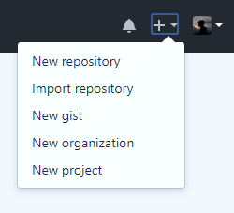

1. Pada halaman pembuatan repository baru akan dihadapkan pada isian seperti pada gambar berikut ini

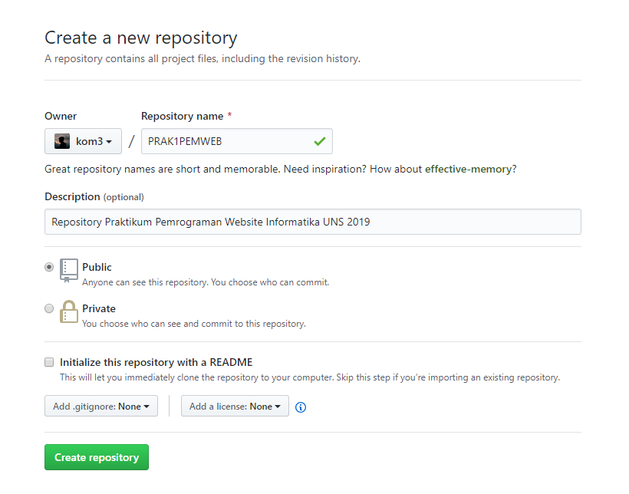

Isikan nama repository beserta deskripsi, tipe repository (*public* atau *private*). Untuk menghindari kesalahan, jangan melakukan *Initialize this repository with a README*, lisensi, atau berkas .gitignore. Berkas-berkas ini bisa ditambahkan nanti setelah projek telah di-*push* ke GitHub. Setelah menekan tombol *Create repository* maka repository anda akan berhasil dibuat.

1. Membuka Git Bash atau Command Promp (PowerShell).
2. Mengubah *working directory* ke lokasi proyek local di computer.

#### $ cd “/mnt/e/Kuliah/Semester 4/Pemrograman Web/Praktikum/git”

1. Menginisiasi folder *local* menjadi repository Git.

#### $ git init

1. Membuat berkas pertama (README.md).

#### $ echo "# PRAK1PEMWEB" >> README.md

1. Menambahkan semua berkas yang ada pada folder. Perintah ini akan mengubah semua file menjadi *staged* dan siap untuk dilakukan *commit* pertama.

#### $ git add .

1. Melakukan *commit* pertama untuk semua berkas yang telah *staged*.

#### $ git commit -m "Commit pertama"

1. Jika mendapati sebuah pesan kesalahan, misalnya “fatal: empty ident name (for <moer@LAPTOP-ATR9UTS0.localdomain>) not allowed” maka harus melakukan beberapa konfigurasi. Jika tidak mendapatkan kesalahan (karena pernah melakukan konfigurasi ini) maka step ini dapat dilewati.

Konfigurasi git dengan memasukkan username dan email anda.

#### $ git config --global user.email "moer@student.uns.ac.id"

#### $ git config --global user.name "Galih Akbar Moerbayaksa"

Setelah melakukan konfigurasi, ulangi step ke 9.

1. Di halaman paling atas dari halaman repository GitHub, kita akan mendapatkan informasi kanal Git repository. Salin kanal git tersebut.

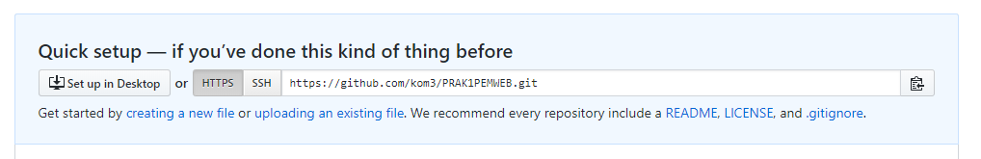

1. Di Command Promp, tambahkan url dari repository remote yaitu tempat dimana local repository akan di-*push*.

#### $ git remote add origin https://github.com/kom3/PRAK1PEMWEB.git

1. Lalu *push* atau *upload local repository* yang ada di computer ke *remote repository* di GitHub.

#### $ git push -u origin master

1. Jika melakukannya pertama kali pada computer yang digunakan, maka harus memasukkan *username* dan *password* GitHub, masukkan kredensial *login* sesuai dengan kredensial *login* akun GitHub.
2. Setelah proses push sukses, maka sekarang *remote repository* GitHub akan sesuai dengan *local repository* komputer.